ITALIA DEL MIRACOLO
Arte, design e pubblicità 1948-1968
Selezione dalla Collezione di Fondazione Massimo e Sonia Cirulli

Dal 26 marzo al 7 giugno 2026 parte della Collezione di Fondazione Cirulli alla Rocca di Lonato del Garda (BS)
con la grande mostra su Dorazio, Munari, Ponti e Sottsass,
geniali interpreti e promotori del Made in Italy.

“Italia del Miracolo. Arte Design e Pubblicità 1948-1968. Selezione dalla Collezione di Fondazione Massimo e Sonia Cirulli” è una rassegna d’arte straordinaria e immancabile
di opere appartenenti alla Collezione di Fondazione Cirulli.
Un viaggio nel tempo tra grafica rassicurante, design vibrante, pubblicità ottimiste
e industria d’avanguardia per riscoprire l’inarrestabile felicità progettuale
che ha trasformato l’Italia del dopoguerra in un laboratorio di idee, stile e innovazione.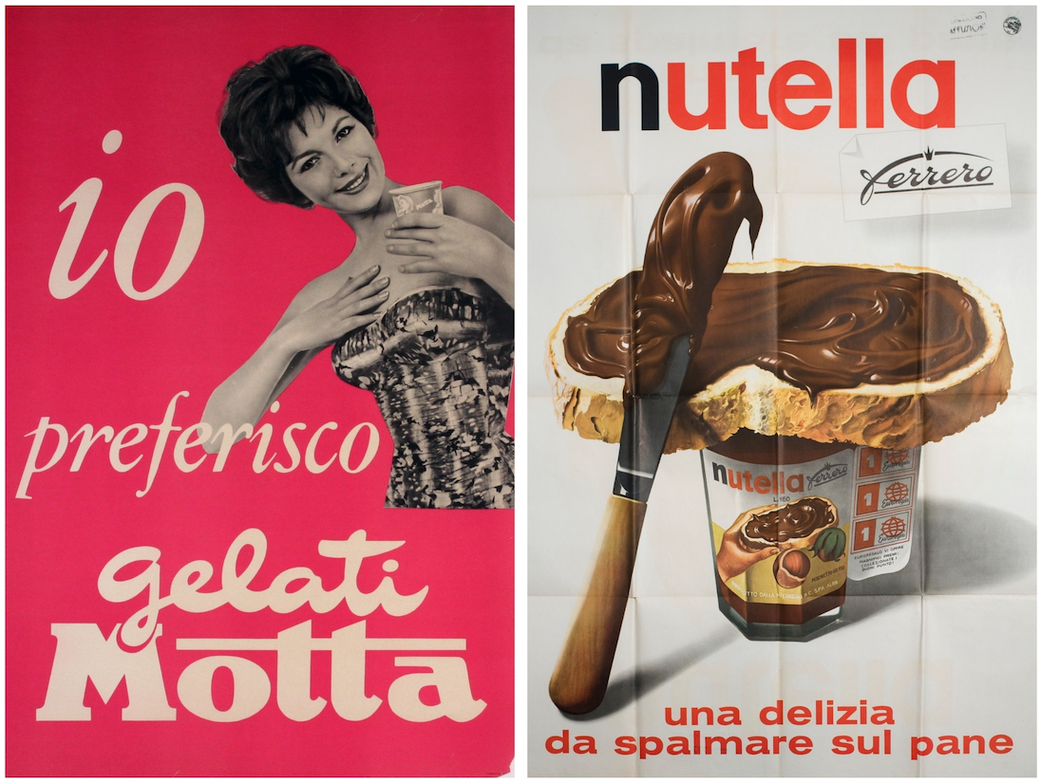

San Lazzaro di Savena (BO) – Fondazione Cirulli è lieta di annunciare la collaborazione con la Rocca di Lonato del Garda (BS) in occasione della mostra “Italia del Miracolo Arte Design e Pubblicità 1948-1968. Selezione dalla Collezione di Fondazione Massimo e Sonia Cirulli”, dedicata agli anni del boom economico, stagione irripetibile in cui creatività, industria e cultura visiva hanno dato forma a un nuovo immaginario collettivo e alle radici del Made in Italy. Questa rassegna straordinaria permette di tuffarsi nell’atmosfera di un’epoca irripetibile: un percorso dove la bellezza si mescola alla voglia di futuro, lasciando trasparire quell’ottimismo creativo alla base dello stile italiano che ha reso l'Italia famosa e ammirata in tutto il mondo.

Una curata selezione di cartelloni pubblicitari, fotografie e disegni progettuali, racconta il “miracolo italiano”, fenomeno tipicamente nazionale che, tra la metà degli anni Quaranta e i primi anni Sessanta, ha accompagnato la ricostruzione del Paese nel secondo dopoguerra trasformando profondamente costumi, abitudini e stili di vita.
In un clima di rinnovato ottimismo, un’inarrestabile felicità progettuale attraversa ogni ambito del vivere: nascono prodotti riconoscibili e riconosciuti nel mondo, sintesi di tradizione e innovazione, destinati a diventare simboli dell’eccellenza italiana.

Il percorso espositivo si articola in tre sezioni tematiche. La prima, dedicata alla cosiddetta “Pubblicità bambina”, espressione coniata da Leonardo Sinisgalli, mette in luce la necessità di associare i nuovi prodotti a immagini rassicuranti e gioiose, capaci di allontanare il ricordo della povertà bellica. Protagonisti sono alcuni tra i più grandi nomi della grafica italiana, come Erberto Carboni, Bruno Munari, Marcello Nizzoli e Giovanni Pintori, che con il loro talento ridefiniscono il linguaggio pubblicitario.
La seconda sezione, “L’Italia che si muove”, racconta la scoperta del tempo libero e del viaggio: la fuga dalla città nel fine settimana, le vacanze al mare, i sogni di mobilità in 500 e 600, in Lambretta o in Vespa. Un’Italia dinamica e fiduciosa, accompagnata da campagne pubblicitarie innovative come quelle per Barilla di Erberto Carboni e Franz Marangolo per Campari. L’ultima parte è dedicata all’industria tessile, settore capace di unire valore artistico e artigianalità con uno sguardo alla produzione industriale. Artisti come Ettore Sottsass, Lucio Fontana, Piero Dorazio e Jeanne Grignani contribuiscono al rilancio di un comparto che diventerà presto competitivo a livello internazionale, consolidando l’identità estetica italiana.
Giovanna Nocivelli, Direttrice della Rocca di Lonato: “Ospitare “Italia del Miracolo” presso la Rocca di Lonato del Garda significa celebrare la straordinaria energia creativa che ha segnato profondamente la nostra identità. Come istituzione dedicata alla tutela della memoria e dell’arte, sentiamo la responsabilità di offrire un’esperienza che sia, prima di tutto, fonte d’ispirazione: un viaggio immersivo tra grafiche che profumano di nostalgia e sogni, fatte di immagini iconiche, positive e immediate, e un design vibrante capace di parlarci ancora oggi. Vedere le opere di maestri come Munari, Fontana e Sottsass dialogare con le mura secolari della nostra fortificazione crea un ponte prezioso tra la forza della storia e la visione del futuro. Questo percorso, che ho tanto desiderato, non vuole solo documentare il passato, ma restituire quel clima di rinnovato ottimismo e quell’inarrestabile felicità progettuale che hanno reso grande l’Italia. È un invito a riscoprire la bellezza come motore di rinascita, affinché quel coraggio e quella fiducia possano tornare a ispirare il nostro presente.”

Ad accogliere la mostra è uno dei complessi monumentali più suggestivi del Nord Italia. Con le sue mura merlate che dominano il Lago di Garda, le torri di avvistamento, la Rocchetta e le sale decorate della Casa del Podestà, la Rocca di Lonato racconta secoli di arte, memoria e bellezza viva.
Imponente fortificazione quattrocentesca con merli guelfi, si erge sul colle dell’anfiteatro morenico che domina il bacino meridionale del Benaco, offrendo vedute spettacolari che nelle giornate limpide spaziano fino a Desenzano, Sirmione e alle vette più lontane.
Circondata da un vasto parco e facilmente raggiungibile, la Rocca è oggi un luogo che coniuga la forza del passato con una consapevolezza contemporanea: mostre, eventi culturali e lifestyle, oltre al nuovo Padiglione Eventi – una raffinata glass house di design perfettamente integrata nel contesto storico – ne fanno una meta culturale d’eccellenza.
Il complesso monumentale è valorizzato dalla Fondazione Ugo Da Como, punto di riferimento per la tutela della storia bresciana e del XIX secolo e parte della Rete dell’800 lombardo.
In questo dialogo continuo tra memoria e contemporaneità si inserisce la collaborazione con Fondazione Massimo e Sonia Cirulli, istituzione dedicata alla valorizzazione dell’arte e della cultura visiva italiana del ‘900, dalla nascita della modernità fino agli anni del boom economico (1900-1970).
Proprio dalla straordinaria ricchezza della Collezione di Fondazione Cirulli – che abbraccia arte figurativa, architettura, design, grafica e fotografia – nasce il percorso espositivo dell’ “Italia del Miracolo”, un racconto trasversale e immersivo che restituisce la complessità e la vitalità della cultura visuale italiana nel momento in cui prende forma il Made in Italy, trasformando creatività e industria in un’identità riconosciuta a livello internazionale.
L’accesso alla mostra ha un costo di 6 euro: un biglietto unico che permette al visitatore di immergersi nelle suggestioni della rassegna e di scoprire, contemporaneamente, l’intero splendore monumentale della Rocca di Lonato.
Rocca di Lonato - Fondazione Ugo Da Como
Aperto tutto l’anno.
Direttrice: Giovanna Nocivelli
Via Rocca, 2
Lonato del Garda (Brescia)
Tel. 0309130060
info@fondazioneugodacomo.it
www.fondazioneugodacomo.it

Fondazione Massimo e Sonia Cirulli
Via Emilia 275, 40068
San Lazzaro di Savena (BO)
T. 051 6288300
M. info@fondazionecirulli.org
www.fondazionecirulli.org
Ufficio stampa di Fondazione Cirulli
Stefania Bertelli - Artemide PR
+39 3396193818
stefania.bertelli@artemidepr.it

